Номинация: Приемы, методы и средства осуществления профориентационной работы с обучающимися с ограниченными возможностями здоровья.

Автор: Журавлёва Евгения Михайловна

Электронная почта: evgeniy1234567vs@mail.ru

Образовательная организация: Государственное казённое общеобразовательное учреждение «Общеобразовательная школа-интернат для слепых и слабовидящих обучающихся» г.Троицка

Аннотация работы:
Тема занятия: "Профессия - парикмахер"
Цель: Формирование у обучающихся знаний о профессии парикмахер и создание условий для успешной профориентации младших школьников в будущем.

Формирование универсальных учебных действий на уроках:

Личностные:
- Оценивать некоторые высказывания людей с точки зрения их уместности, тактичности в данной ситуации;
2. Объяснять какие качества человека необходимы для профессии парикмахер.
Регулятивные:
- Овладение способностью принимать и сохранять цели и задачи учебной деятельности, поиска средств её осуществления.
- Формирование умения планировать, контролировать и оценивать учебные действия в соответствии с поставленной задачей и условиями её реализации, определять наиболее эффективные способы достижения результата.

Познавательные:
- Активное использование речевых средств и средств для решения коммуникативных и познавательных задач.
- Овладение логическими действиями сравнения, анализа, синтеза, обобщения, классификации, установления аналогий и причинно-следственных связей, построения рассуждений, отнесения к известным понятиям.
Коммуникативные:
- Готовность слушать собеседника и вести диалог, признавать возможность существования различных точек зрения и права каждого иметь свою, излагать своё мнение и аргументировать свою точку зрения и оценки событий.
- Моделирование ситуаций общения, социального взаимодействия как способа устранения коммуникативных трудностей.
Занятие прошло в рамках коррекционного занятия «Развитие коммуникативной деятельности». В программу включены знакомства с профессиями, которые выбрали ребята.
Планируемые результаты
    - ходе занятия, обучающиеся должны овладевать специальными знаниями, умениями и навыками. К ним относятся:
  - когнитивные - знания обучающихся о труде, о мире профессии;
  - мотивационно-личностные - отношение к труду, интерес к профессии;
-поведенческие - навыки трудовой деятельности, ответственность, дисциплинированность, самостоятельность в труде.
Метапредметными результатами данного занятия является формирование следующих универсальных учебных действий (УУД):
- Регулятивные УУД
Обучающиеся научатся: - высказывать своё предположение (версию) на основе работы с иллюстрацией, работать по предложенному учителем плану. Средством формирования этих действий служит технология проблемного диалога на этапе изучения нового материала.
Обучающиеся получат возможность научиться:
  - совместно с учителем и другими учениками давать эмоциональную оценку деятельности класса на уроке. Средством формирования этих действий служит технология оценивания образовательных достижений (учебных успехов).
- Познавательные УУД
Обучающиеся научатся:
  - Перерабатывать полученную информацию: делать выводы в результате совместной работы всего класса.
Обучающиеся получат возможность научиться:
  - Преобразовывать информацию из одной формы в другую: составлять рассказы на основе простейших моделей; находить и формулировать решение задачи с помощью простейших моделей.
- Коммуникативные УУД
Обучающиеся научатся:
-Доносить свою позицию до других: оформлять свою мысль в устной речи (на уровне одного предложения или небольшого текста). Слушать и понимать речь других. Средством формирования этих действий служит технология проблемного диалога (побуждающий и подводящий диалог).
Обучающиеся получат возможность научиться: Совместно договариваться о правилах общения и поведения в школе и следовать им. Учиться выполнять различные роли в группе (лидера, исполнителя, критика)
Ход занятия
- Орг. момент
- Встали в круг
- Пожмите другу руку и улыбнитесь по часовой стрелке
- Соедините правые руки и скажите «Желаю успеха во всём»
- Здравствуйте уважаемые ребята, гости и коллеги!
- Актуализация опорных знаний:

Создание проблемной ситуации:
-Чтобы узнать, о чём пойдёт речь на нашем занятии, надо соединить первые буквы каждого слова и прочитаете его.
Пир рис оса фрукт ель сосулька слон ирис яблоко
-Ребята, не далёк тот час, когда перед Вами станет выбор - какую профессию получить. Сейчас главным для вас является учеба, знания, которые вы получите – это база вашей дальнейшей жизни.
-В вашем возрасте это сделать нелегко. Помочь вам могут ваши учителя и родители, старшие братья и сестры, друзья, люди, к мнению которых вы прислушиваетесь, которые служат вам примером.
- В мире насчитывается около 40 тысяч разных профессий. А вот с какой мы будем знакомиться сегодня - сейчас узнаем.
«Что лишнее» В цепочке слов найдите лишний предмет
1)Шприц – лекарство – вата - фен
2) Игла – нитки – расчёска – напёрсток
3) Кастрюля – ложка – тёрка – ножницы
Назовите лишние предметы. Какой профессии нужны эти инструменты. (Профессия парикмахер)
А что бы вы хотели извлечь из урока;
•​ узнать, чем занимаются люди данной профессии;
•​ познакомиться какие качества необходимы человеку для данной профессии;
- Какие приборы и инструменты существуют у парикмахеров?
III. Этап формирование компенсаторного умения
С тех пор как человек впервые увидел свое отражение в зеркальной поверхности, его желание хорошо выглядеть только усилилось. Любая возможность улучшить свою внешность, как-то выделиться стала насущной необходимостью.
Раньше посещать парикмахерскую могли себе позволить только богатые люди, у которых были на это время и деньги.
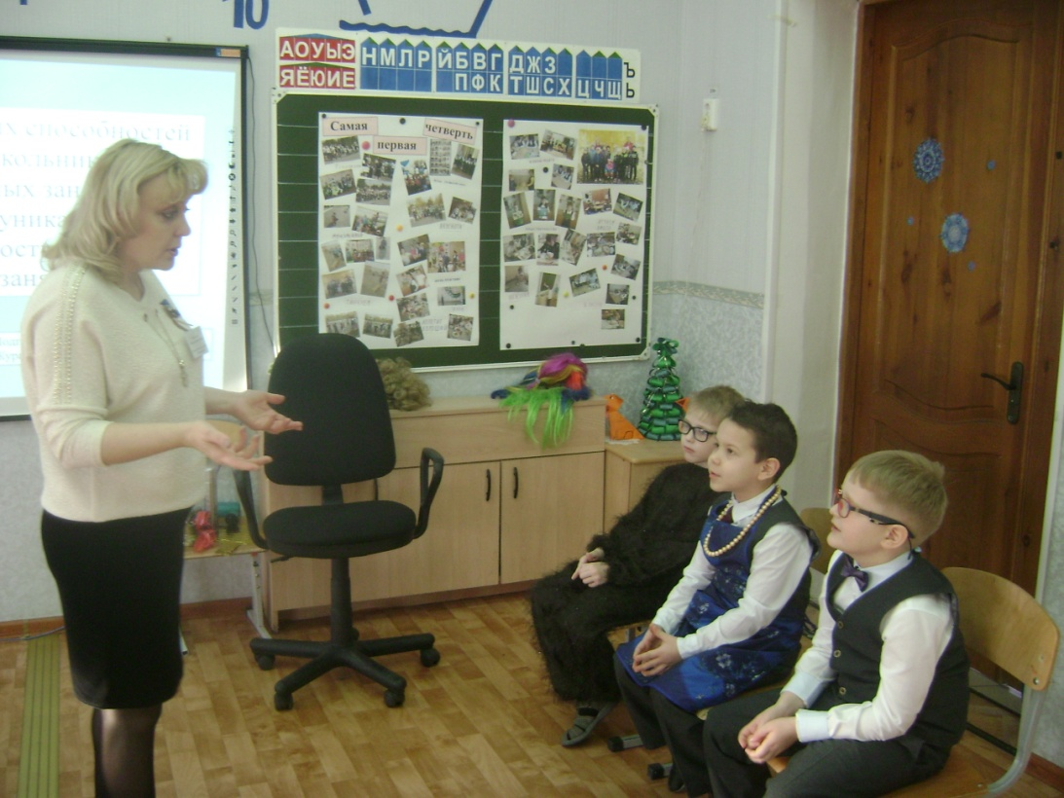
В наши дни ни один человек не обходится без визита в парикмахерскую, а слава известных мастеров причесок гремит на всю страну. Так кто же они такие - парикмахеры? Сегодня мы поговорим с вами о профессии парикмахера и о качествах, необходимых данному специалисту.

Вопросы и задания для беседы:
• Любите ли вы бывать в парикмахерской?
• Что вы испытываете, когда вам делают стрижку?
- Что вы чувствуете, когда выходите из парикмахерской с новой стрижкой?
К этому уроку вы подготовили сценку «Парикмахер»
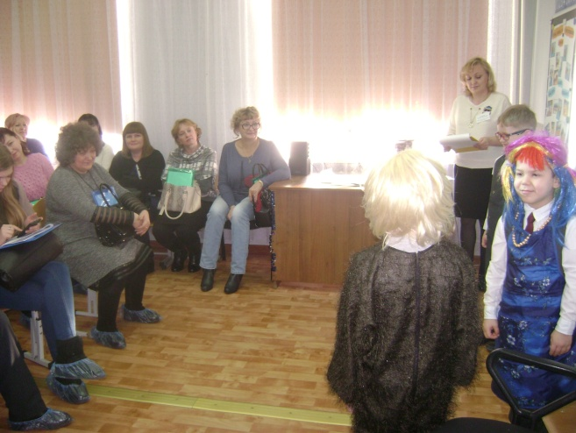
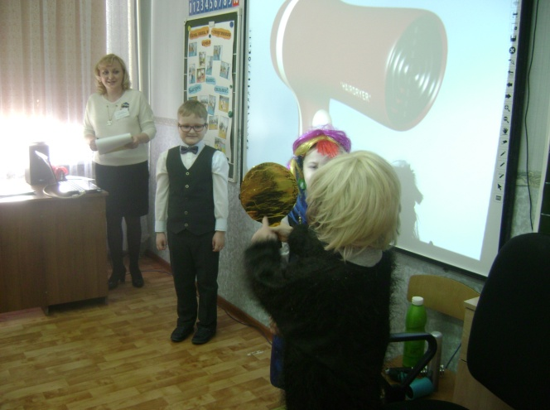
Давайте её разыграем.

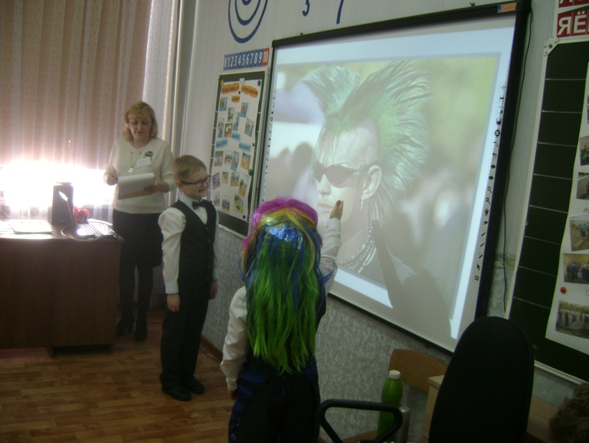

- Ребята, какой парикмахер была в сценке. (Экстравагантная, броская, любит экспериментировать)
- Скажите, а это качество нужно для парикмахера?
- Да. Я согласна. Это качество в этой профессии просто необходимо. Но делать это надо в разумных пределах. Так как человеку потом жить с этой причёской, пока волосы не отрастут или не смоется краска.
- А как разговаривала с клиентами парикмахер? (не давала сказать, перебивала, делала причёски по своему усмотрению)
- А какую работу выполняла парикмахер из сценки? (мыла волосы, красила волосы, стригла, заплетала косички, сушила феном, расчёсывала)
Вот ряд обязанностей, которые должен выполнять парикмахер.
- А какие инструменты использовала в работе парикмахер из сценки?
Физминутка. Музыкальная.
IV. Этап практикования - закрепление умений
- Игровое упражнение «Качества парикмахера».
Я раздаю карточки с названием какого-либо качества (аккуратность,
общительность, художественный вкус и т.д.). Вы должны подумать, стоит ли парикмахеру иметь то или иное качество, и объяснить для чего.
- Парикмахер должен быть внимательным, потому что только внимательно рассмотрев человека, можно сделать прическу, которая украсит его лицо.
- Парикмахер должен быть терпеливым, потому что причёски бывают разными. И на некоторые уходит много времени и сил.
- Парикмахер должен быть общительным, чтобы человек во время посещения парикмахерской не скучал.
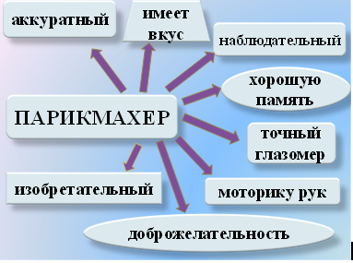
КЛАСТЕР А ещё парикмахер должен быть – аккуратным, иметь вкус, наблюдательным, изобретательным, иметь точный глазомер, хорошую память, развитую моторику рук, доброжелательность.

V. Этап контроля и оценки. Рефлексия
- Вспомните, какие мы поставили задачи в начале урока. Ответили мы на поставленные вопросы.
- У нас есть девочка в классе, которая хочет стать парикмахером. И наша задача была рассказать ей об этой профессии.
- А теперь отметьте, какое у вас настроение в конце урока.
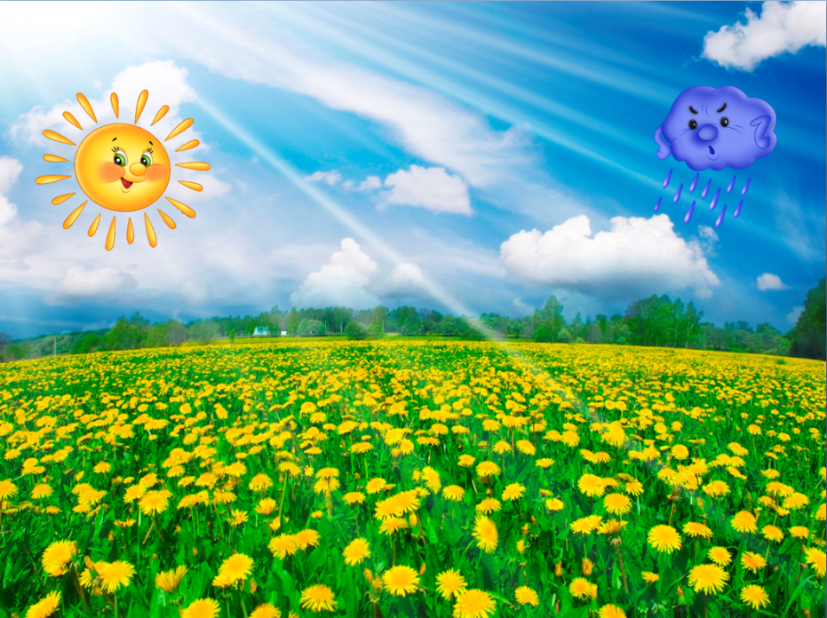

В будущем я желаю вам выбрать себе профессию по душе. Счастлив тот, кто занимается любимым делом, кто правильно выбрал себе профессию.
Всем большое спасибо за внимание и участие!

